**SISTEM CUCI MOBIL BERBASIS WEB**

**Dosen Pengampu :** **Triyono, S.Kom  
Program Studi S1 - Teknik Informatika**



**Disusun Oleh :**

**1. Arcco Putra A (230103051)  
2. Faizal Wiyatnodito (230103059)  
3. Satria Abdul Rofiq (230103077)**

**FAKULTAS ILMU KOMPUTER  
UNIVERSITAS DUTA BANGSA  
SURAKARTA  
2024**

**Latar Belakang**

Di era modern ini, layanan cuci mobil telah menjadi kebutuhan bagi pemilik kendaraan yang menginginkan kebersihan dan perawatan berkala tanpa harus melakukannya sendiri. Banyaknya aktivitas dan waktu yang terbatas membuat layanan cuci mobil semakin populer. Namun, seiring dengan meningkatnya permintaan, bisnis cucian mobil perlu dikelola dengan lebih efisien agar tetap kompetitif, responsif terhadap pelanggan, dan mampu memberikan pengalaman yang optimal. Latar belakang ini mendorong sistem manajemen cucian mobil Faarsa untuk hadir sebagai solusi berbasis teknologi yang menawarkan proses yang lebih cepat, transparan, dan teratur.

**Permasalahan yang Dihadapi**

1. Antrian yang Tidak Teratur: Dengan meningkatnya permintaan, antrian menjadi semakin panjang, yang dapat menimbulkan kebingungan, ketidaknyamanan bagi pelanggan, dan bahkan potensi kehilangan pelanggan karena waktu tunggu yang lama.

2. Kebutuhan Pelacakan Status: Pelanggan sering kali menginginkan pembaruan status cuci mobil mereka—apakah sedang dikerjakan, sudah selesai, atau masih dalam antrian. Sistem manual sering kali tidak cukup untuk memenuhi permintaan ini.

3. Ketidakakuratan dalam Pembayaran: Tanpa sistem pembayaran yang terintegrasi, ada kemungkinan kesalahan dalam perhitungan biaya layanan dan potensi ketidakpuasan pelanggan akibat perbedaan harga atau layanan yang tidak jelas.

4. Pengumpulan dan Analisis Umpan Balik: Saran dan kritik dari pelanggan sangat penting untuk meningkatkan kualitas layanan, namun bisnis sering kali kesulitan mengumpulkan dan menganalisis umpan balik secara efektif.

**Solusi yang Ditawarkan oleh Sistem Faarsa**

Sistem Manajemen Cucian Mobil Faarsa bertujuan untuk mengatasi berbagai permasalahan yang ada dengan cara menyediakan solusi teknologi untuk pengelolaan bisnis cucian mobil yang efisien. Beberapa fitur yang ditawarkan antara lain:

1. Sistem Pendaftaran dan Antrian Otomatis: Sistem ini memungkinkan pelanggan untuk mendaftarkan diri secara digital, baik melalui aplikasi maupun langsung di lokasi. Setelah pendaftaran, pelanggan akan mendapatkan nomor antrian dan perkiraan waktu yang lebih akurat, sehingga meminimalisir kebingungan.

2. Pelacakan Status Layanan Real-Time: Pelanggan dapat memantau status cucian mobil mereka secara real-time, baik melalui aplikasi ataupun melalui notifikasi. Hal ini akan memberikan kenyamanan bagi pelanggan yang dapat menyesuaikan waktu mereka.

3. Integrasi Pembayaran dan Penerbitan Struk Otomatis: Faarsa menyediakan sistem pembayaran terintegrasi yang memudahkan proses transaksi dan pencatatan keuangan. Dengan fitur penerbitan struk otomatis dalam bentuk PDF, pelanggan memiliki bukti pembayaran yang jelas dan profesional.

4. Pengumpulan Umpan Balik dan Penilaian Layanan: Sistem Faarsa menyediakan antarmuka untuk pelanggan agar dapat memberikan umpan balik terkait layanan. Poin penilaian seperti kebersihan, keramahan, dan ketelitian memungkinkan pihak manajemen untuk menganalisis kinerja dan memperbaiki area yang masih perlu peningkatan.

5. Laporan dan Analisis Data: Sistem ini juga menyediakan laporan periodik mengenai jumlah pelanggan, rata-rata waktu layanan, dan analisis umpan balik untuk membantu pengelola dalam pengambilan keputusan yang lebih baik.

**Manfaat Sistem Faarsa**

Dengan implementasi sistem manajemen cucian mobil Faarsa, diharapkan bisnis cucian mobil dapat mengoptimalkan operasional dan meningkatkan kualitas layanan. Manfaat utama yang diperoleh meliputi:

- Efisiensi Operasional: Mengurangi waktu tunggu dan meningkatkan kapasitas layanan dengan alur kerja yang lebih teratur.

- Kenyamanan Pelanggan: Memberikan pengalaman yang transparan, di mana pelanggan selalu mendapatkan informasi terbaru mengenai layanan mereka.

- Akuntabilitas Keuangan: Mengurangi potensi kesalahan dalam pembayaran dan memberikan transparansi yang lebih baik dalam pengelolaan keuangan.

- Peningkatan Layanan melalui Umpan Balik: Memungkinkan pemilik bisnis untuk selalu mengedepankan kepuasan pelanggan dengan analisis yang tepat sasaran.

**Kesimpulan**

Sistem Manajemen Cucian Mobil Faarsa dihadirkan untuk menjadi solusi modern dan andal bagi bisnis cucian mobil yang ingin berkembang di era digital. Dengan pengelolaan yang lebih efektif dan fitur-fitur yang mendukung pelayanan maksimal, Faarsa berkomitmen untuk membantu bisnis cucian mobil memenuhi harapan pelanggan dan mencapai keunggulan operasional.

Flowchart

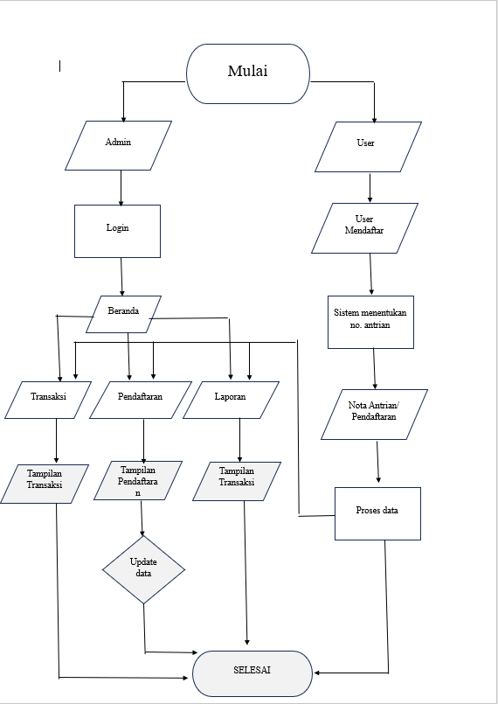

WireFrame Desaign (Figma) :

https://www.figma.com/design/qYx9MkZAFJYnNwQMJADCax/Untitled?node-id=0-1&t=mVdvjPdSXldfEzM9-1

WireFrame Website

https://github.com/fzllwytndt/Faarsa-car-wash.git

Hak Akses ada 2 yaitu:

User dan Admin

Alur Aplikasi:

1. User

Pelanggan masuk ke website, ditampilkan halaman selamat datang. Pada tampilan yang tersedia untuk user terdapat beberapa pilihan diantaranya, pilihan mendaftarkan mobil pada cucian kami, menu kritik dan saran dari pelanggan setelah menerima pelayanan dari kami.

1. Admin

Admin diharuskan untuk login terlebih dahulu pada akun yang sudah tersedia. Admin dapat mengecek beberapa data yang dimuat dalam web, diantaranya data pendaftaran yang masuk, data transaksi, serta data laporan usaha cuci mobil ini. Admin juga berhak mengubah atau menambahkan beberapa fitur.

**Tampilan Wireframe Website**

1. User

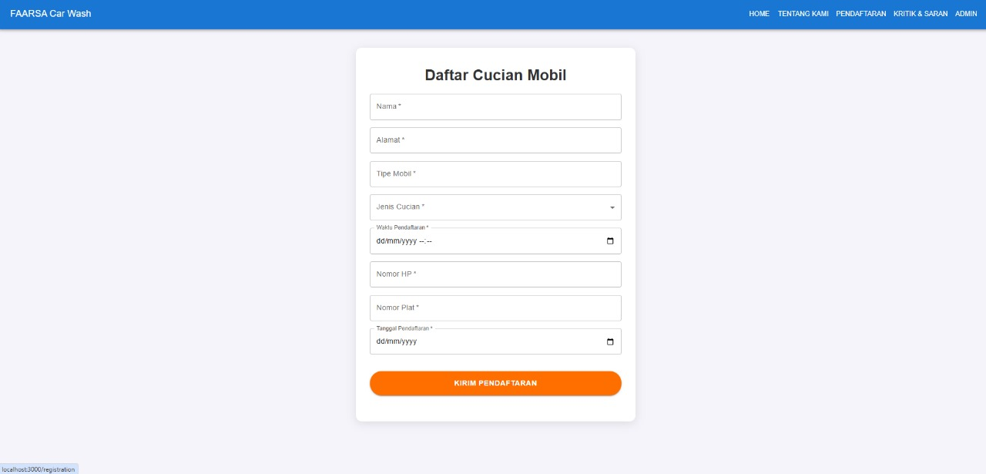

Tabel pengisian data pendaftar cuci mobil.

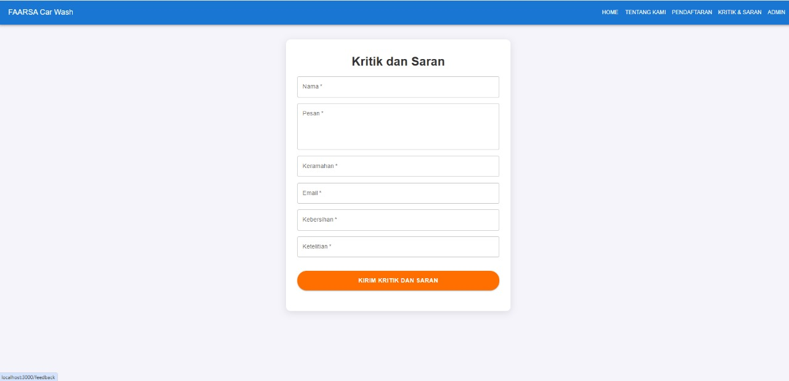

Space kritik dan saran pelanggan untuk pelayanan tempat cuci mobil.

1. Admin

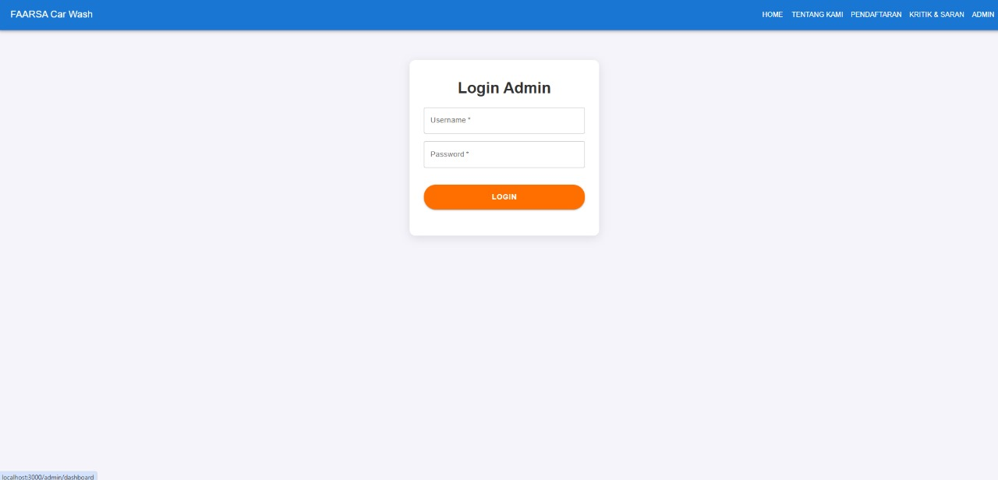

Login page admin.

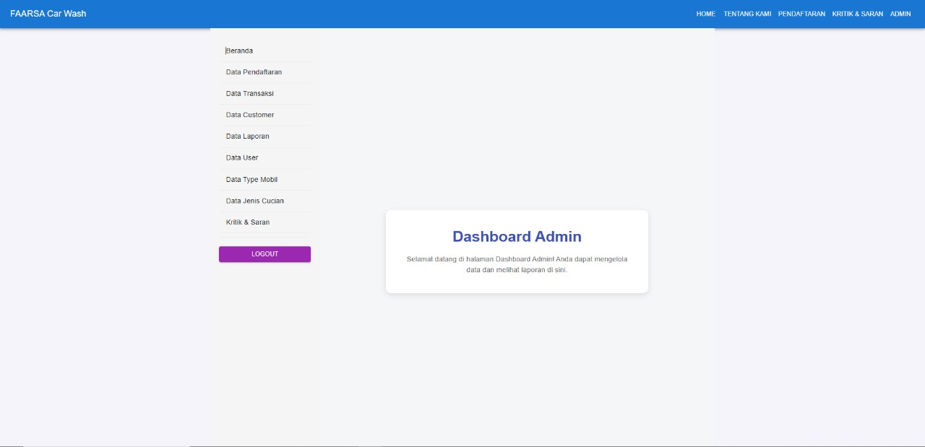

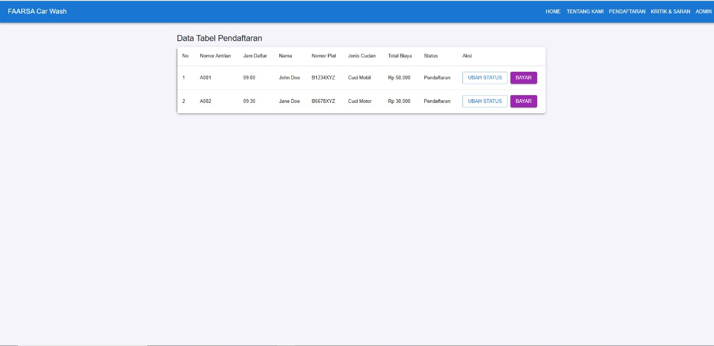

Data tabel pendaftaran cuci mobil.

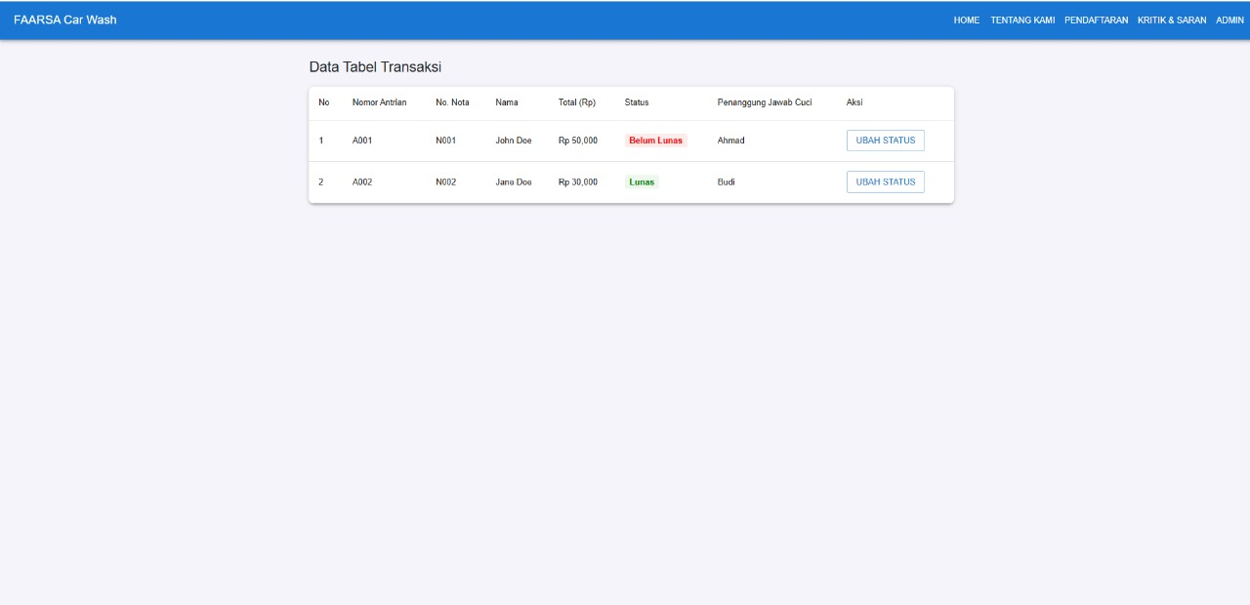

Data transaksi cucian yang masuk.

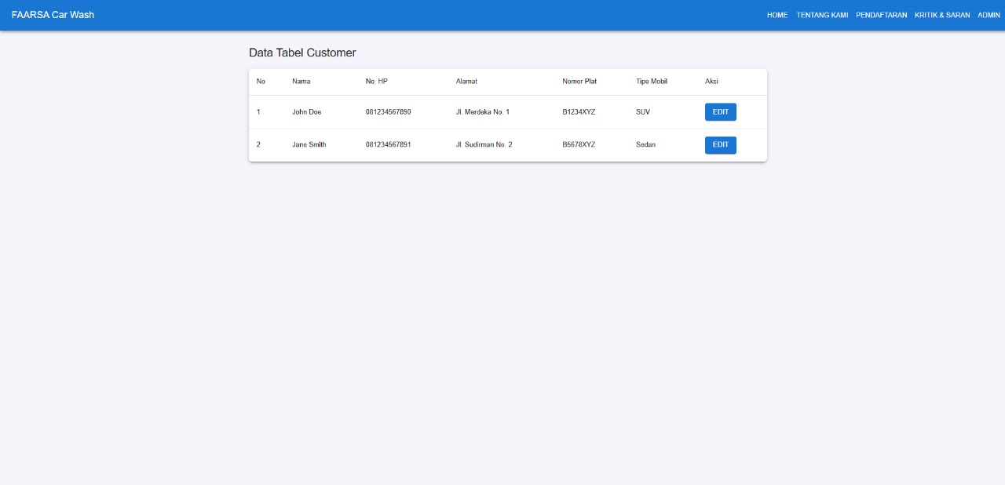

Data pelanggan yang mencucikan mobil.

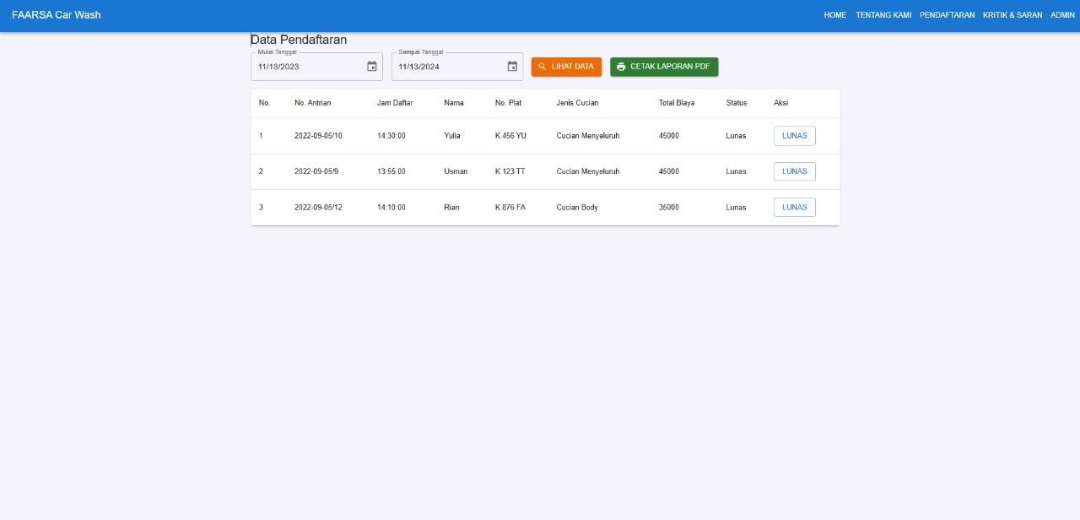

Data laporan cucian mobil.

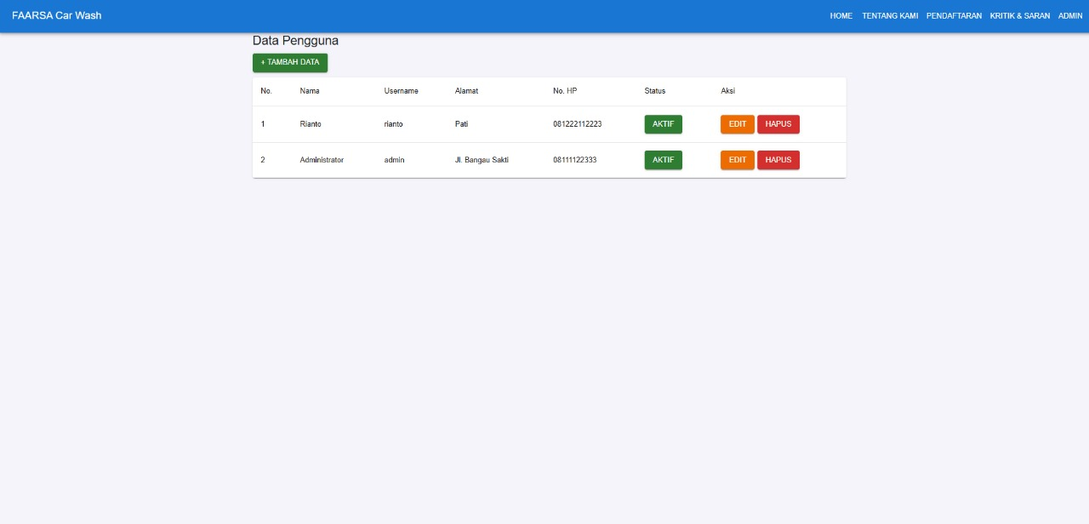

Data admin yang menggunakan hak akses admin.

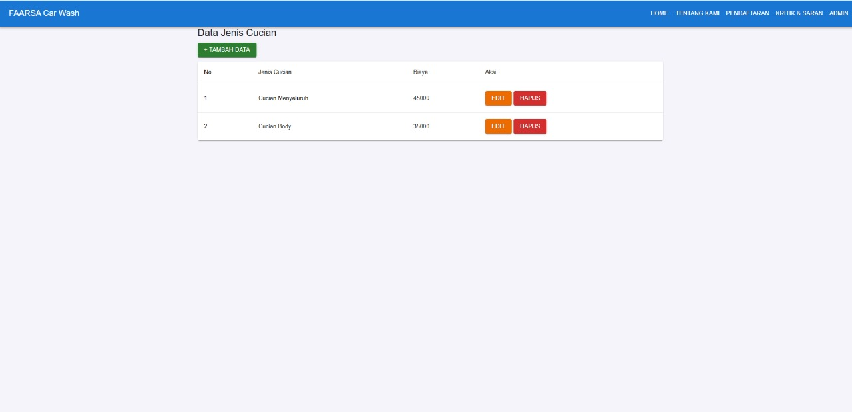

Data jenis cucian mobil.

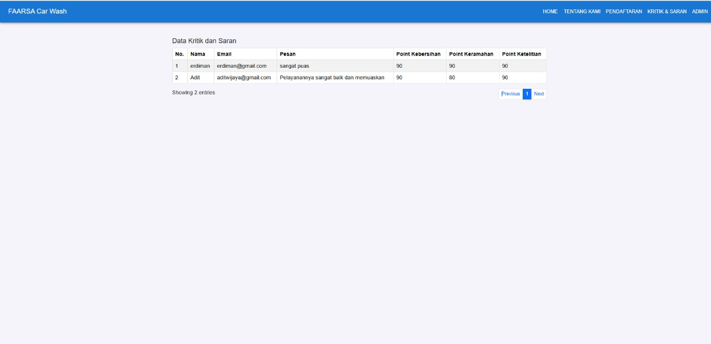

Kritik dan saran pelanggan yang masuk.